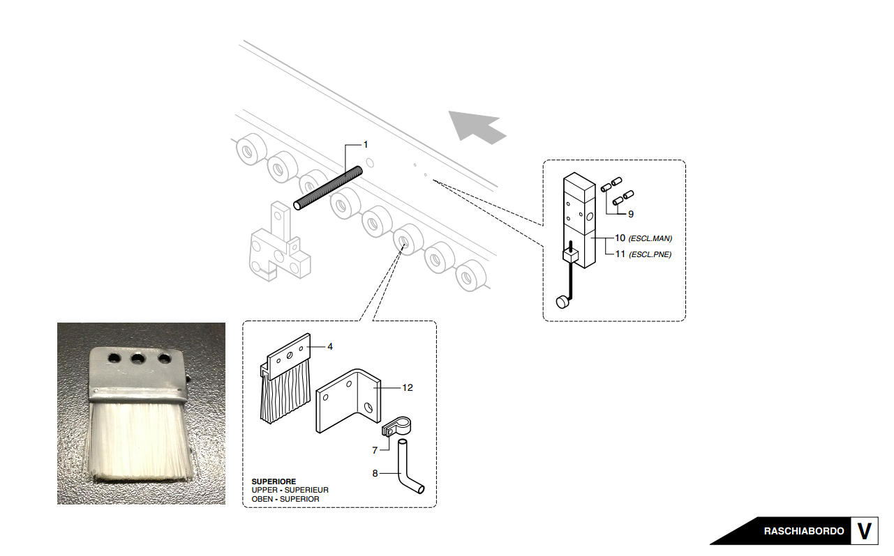

Код из 1С | Артикул | Наименование/ Бренд/  Поставщик | Технические характеристики | Габариты  Д*Ш*В,  мм | Масса,  гр | Материал | Место установки/Назначение
F0027560 | 0537425107B | Щетка |  |  |  |  | Кромкооблицовочный станок K203
 |  | SCM

